Update: UC01 - > UC09, Mockscren of UC01 -> UC09, Use case description, Use case & Actor maping

Add: UC10 -> UC17

## Use case diagram

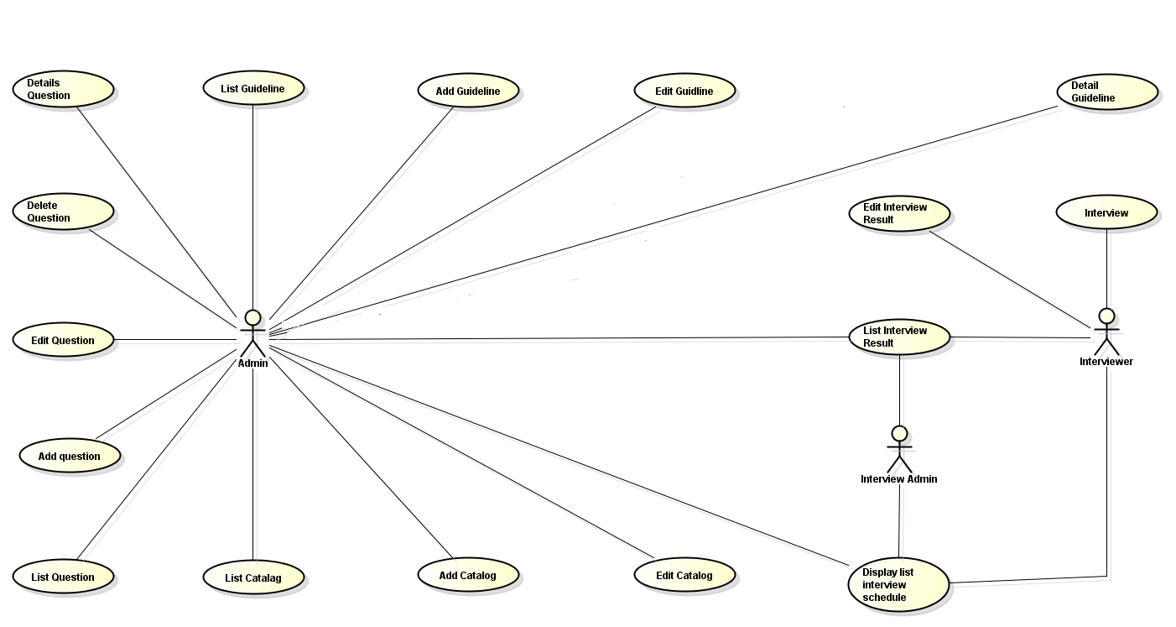

## Actor Description

|  |  |  |
| --- | --- | --- |
| **#** | **Actor Name** | **Definition & Interests** |
| 1 | Admin | Là người quản trị hệ thống. Có nhiệm vụ quản lý các câu hỏi mặc định hỗ trợ khi phỏng vấn trong hệ thống |
| 2 | Interviewer admin | Là người phỏng vấn trực tiếp các ứng viên, sử dụng guideline, ghi âm cuộc phỏng vấn và lưu trữ kết quả các buổi phỏng vấn vào hệ thống |
| 3 | Interviewer | Là người quản lý các ứng viên |

## Use case description

|  |  |  |  |
| --- | --- | --- | --- |
| **#** | **Code** | **Name** | **Brief Description** |
| 1 | UC01 | Display list interview schedule | Chức năng cho phép Interviewer xem được lịch phỏng vấn các ứng viên do mình phụ trách phỏng vấn |
| 2 | UC02 | Interview | Chức năng này cho phép interviewer thực hiện phỏng vấn và lưu lại thông tin phỏng vấn |
| 3 | UC03 | List interview result | Chức năng cho phép xem được kết quả các buổi phỏng vấn đã kết thúc |
| 4 | UC04 | Edit interview result | Chức năng cho phép interviewer xem lại hoặc sửa đổi kết quả phỏng vấn mà mình đã phụ trách phỏng vấn |
| 5 | UC05 | List interview question | Chức năng hiển thị danh sách câu hỏi có trong hệ thống |
| 6 | UC06 | View detail interview question | Chức năng hiện thị thông tin chi tiết của câu hỏi |
| 7 | UC07 | Add interview question | Chức năng cho phép thêm câu hỏi vào hệ thống |
| 8 | UC08 | Edit interview question | Chức năng sửa nội dung câu hỏi |
| 9 | UC09 | Delete interview question | Chức năng xóa câu hỏi |
| 10 | UC10 | List catalog | Chức năng hiển thị danh sách các catalog có trong hệ thống |
| 11 | UC11 | Add catalog | Chức năng cho phép thêm catalog vào hệ thống |
| 12 | UC12 | Edit catalog | Chức năng cho phép sửa thông tin catalog |
| 13 | UC13 | View detail catalog | Chức năng cho phép xem thông tin chi tiết của catalog |
| 14 | UC14 | List guideline | Chưc năng hiển thị danh sách guideline |
| 15 | UC15 | Add guideline | Chức năng cho phép add guideline |
| 16 | UC16 | Edit guideline | Chức năng cho phép sủa guideline |
| 17 | UC17 | View detail guideline | Chức năng cho phép xem thông tin chi tiết của guideline |

## Use Case & Actor Maping

|  |  |  |  |
| --- | --- | --- | --- |
| **Actor**  **Use Case** | **Admin** | **Interview admin** | **Interviewer** |
| List interview schedule | X | X | X |
| Interview | X | X |  |
| List interview result | X | X | X |
| Edit interview result | X | X |  |
| List interview question | X | X |  |
| View detail interview question | X | X |  |
| Add interview question | X | X |  |
| Edit interview question | X | X |  |
| Delete interview question | X | X |  |
| List catalog | X |  |  |
| Add catalog | X |  |  |
| Edit catalog | X |  |  |
| View detail catalog | X |  |  |
| List guideline | X |  |  |
| Add guideline | X |  |  |
| Edit guideline | X |  |  |
| View detail guideline | X |  |  |

## Use Case Description

### UC01 – Display list interview schedule

Description

|  |  |
| --- | --- |
| Tên | Display list interview schedule |
| Mô tả | Cho phép người dùng xem những lịch phỏng vấn do mình phụ trách phỏng vấn |
| Actor | Admin/ Interviewer/ Interview Admin |
| Pre-condition | Người dùng có quyền Admin/ Interviewer login vào hệ thống |
| Trigger | Người dùng click vào nút ‘Interview’ trên màn hình ‘Home’ |
| Basic Flow | 1. Hệ thống hiển thị danh sách lịch phỏng vấn của interviewer được lấy tự động dựa trên mã của interviewer   (AF1: Interviewer không có lịch phỏng vấn )  (AF2: Tìm kiếm và lọc )   1. Hệ thống hiển thị khu vực lấy thông tin của lịch phỏng vấn được chọn.   (AF3: Thay đổi thông tin phỏng vấn của ứng viên ) |
| Alternative flow | 1. Interviewer không có lịch phỏng vấn   Hệ thống hiển thị danh sách lịch phỏng vấn trống   1. Tìm kiếm và lọc   Danh sách tìm thấy sẽ tự động thay đổi, chỉ hiện các bản ghi mà nội dung có chứa thông tin tìm kiếm và lọc.   1. Thay đổi thông tin của ứng viên   Có thể chọn ‘Edit information’ trong phần Action để chuyển đến trang sửa thông tin ứng viên |
| Bussiness rule | 1. Lịch phỏng vấn hiển thị 2 thông tin chính là Full Name, Start Time 2. Action bao gồm Start và Edit Information 3. Thông tin phỏng vấn hiển thị khi chọn 1 lịch phỏng vấn bao gồm 3 thông tin: Full Name, Position, Round 4. Tùy chọn ‘Edit information’ chỉ hiện lên khi người dùng có quyền Interview Admin hoặc Admin |

Mockup Screen

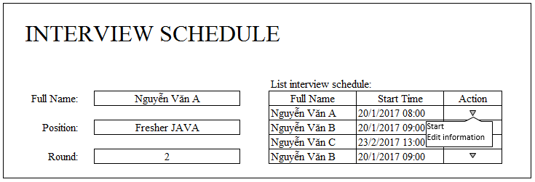

### UC02 – Interview

Description

|  |  |
| --- | --- |
| Tên | Interview |
| Mô tả | Cho phép người dùng tiến hành phỏng vấn ứng viên |
| Actor | Admin/ Interviewer |
| Pre-condition | Người dùng có quyền Admin/ Interviewer login vào hệ thống |
| Trigger | Người dùng click vào nút ‘Start’ trong phần Action sau khi chọn 1 lịch phỏng vấn trong danh sách |
| Basic Flow | 1. Hệ thống hiển thị thông tin của ứng viên, thông tin của interviewer, khu vực phỏng vấn theo vòng, kết quả phỏng vấn của các vòng thi. 2. Interviewer click vào nút ‘Start’ trong tab để bắt đầu phỏng vấn vòng tương ứng với tab đó. 3. Thời gian trên tab bắt đầu thay đổi và hệ thống bắt đầu ghi âm. 4. Interviewer nhập câu trả lời của ứng viên, điểm số và đánh giá ứng với từng câu trên guideline. Interviewer có thể thêm câu hỏi trực tiếp trên guideline. 5. Interviewer chọn Pass/ Fail để đánh giá ứng viên. 6. Interviewer click vào nút ‘Finish’ trong tab để kết thúc phỏng vấn vòng tương ứng với tab đó. 7. Thời gian trên tab dừng lại, hệ thống ngừng ghi âm. 8. Hệ thống lưu file ghi âm lên server. 9. Hệ thống lưu thông tin buổi phỏng vấn vào database. |
| Alternative flow |  |
| Bussiness rule | 1. Tab được chọn mặc định ứng với vòng phỏng vấn hiện tại của ứng viên. 2. Khu vực phỏng vấn là dạng tab form, mỗi tab là 1 vòng phỏng vấn trong quy trình được chọn của ứng viên đó đó. 3. Nội dung trong mỗi tab bao gồm guideline phỏng vấn, thông tin interviewer, đánh giá pass/fail và ghi âm 4. Thông tin ứng viên bao gồm Full Name, Position, Skill, University, GST, GPA. 5. Thông tin của interviewer bao gồm: Account, Name 6. Guideline phỏng vấn bao gồm các thông tin: Skill, Question, Sample Answer, Candidate’s Answer, Mark, Note 7. Luôn chừa ra 1 dòng trống trong mỗi phần của guideline. Người dùng có thể nhập vào đây câu hỏi mới. Khi dòng này có giá trị, hệ thống sẽ tự sinh ra 1 dòng trống mới 8. Tên thư mục lưu trữ file ghi âm có dạng [Chuyên môn]_[Ngày phỏng vấn]_[Tên người phỏng vấn]_[Tên interviewer]_[Vòng phỏng vấn]. 9. File ghi âm có dạng mp3 hoặc mav |

Mockup Screen

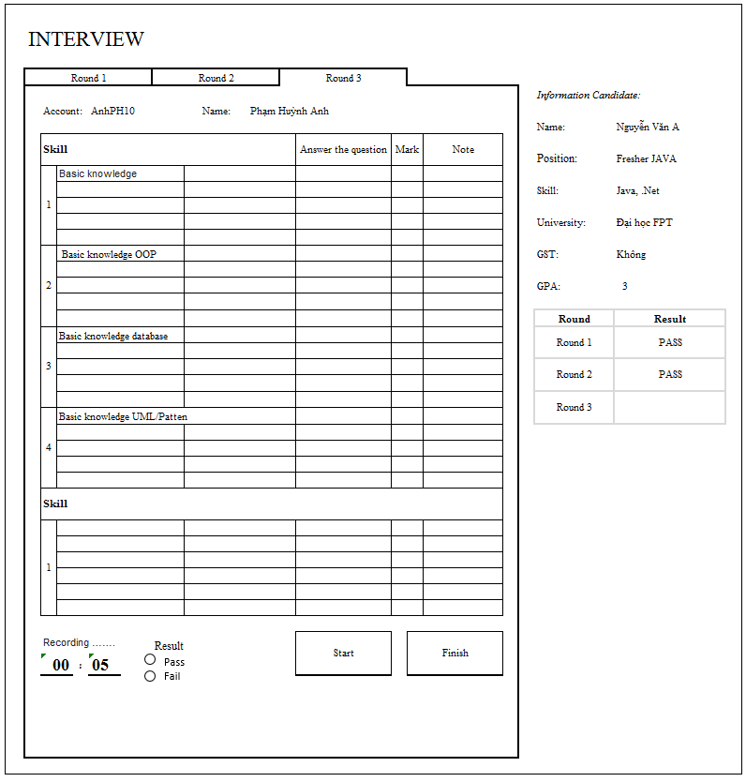

### UC03 – Display list interview result

Description

|  |  |
| --- | --- |
| Tên | Display list interview result |
| Mô tả | Chức năng cho phép người dùng xem được kết quả các buổi phỏng vấn đã kết thúc |
| Actor | Admin/ Interviewer/ Interview Admin |
| Pre-condition | Người dùng có quyền Admin/Interviewer/Interview Admin login vào hệ thống |
| Trigger | Người dùng click vào nút ‘Interview Result’ trên màn hình chính |
| Basic Flow | 1. Hệ thống hiển thị thông tin các buổi phỏng vấn đã kết thúc.   (AF1: Tìm kiếm và lọc ) |
| Alternative flow | 1. Tìm kiếm và lọc   Danh sách tìm thấy sẽ tự động thay đổi, chỉ hiện các bản ghi mà nội dung có chứa thông tin tìm kiếm và lọc. |
| Bussiness rule | 1. Chỉ có interviewer đã phỏng vấn ứng viên đó mới được phép chỉnh sửa thông tin. Những người dùng khác chỉ được xem kết quả 2. Nút ‘Edit’ chỉ hiển thị cho người có quyền sửa. Người dùng có thể chọn ‘View’ để xem thông tin. 3. Lịch phỏng vấn hiển thị các thông tin bao gồm Candidate, Interviewer, Position, Start time, End time, Result. 4. Result là Pass hoặc Fail 5. Các lựa chọn trong Action bao gồm : View, Edit |

Mockup Screen

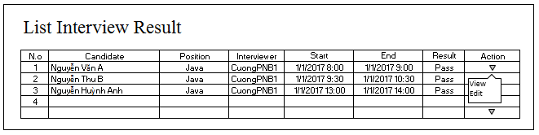

### UC04 – Edit interview result

Description

|  |  |
| --- | --- |
| Tên | Edit interview result |
| Mô tả | Chức năng cho phép người dùng xem lại và sửa đổi kết quả phỏng vấn mà mình đã phụ trách phỏng vấn |
| Actor | Admin/ Interviewer |
| Pre-condition | Người dùng có quyền Admin/ Interviewer login vào hệ thống |
| Trigger | Người dùng click vào nút ‘Edit’ trên màn hình ‘List Interview Result’ sau khi chọn 1 lịch phỏng vấn |
| Basic Flow | 1. Hệ thống hiển thị thông tin đã được lưu của buổi phỏng vấn đó 2. Màn hình hiển thị tất cả kết quả phỏng vấn của ứng viên đó, nội dung ghi âm. 3. Người dùng có thể xem kết quả, nghe file ghi âm hoặc chỉnh sửa tại các khu vực cho phép. 4. Người dùng click vào nút ‘Save’ để cập nhật kết quả mới   (AF1: Giữ thông tin )   1. Hệ thống cập nhật kết quả phỏng vấn. 2. Hệ thống hiển thị thông báo ‘Success, result is updated’ |
| Alternative flow | 1. Giữ thông tin   Người dùng click vào nút ‘Cancel’, thông tin được giữ lại, hệ thống quay về màn hình ‘Interview Result’ |
| Bussiness rule | 1. Nút ‘Save’ chỉ hiển thị cho người có quyền sửa. 2. Nội dung ghi âm có thể nghe trực tiếp trên màn hình. 3. Các khu vực có thể chỉnh sửa là Mark, Note, và Result. |

Mockup

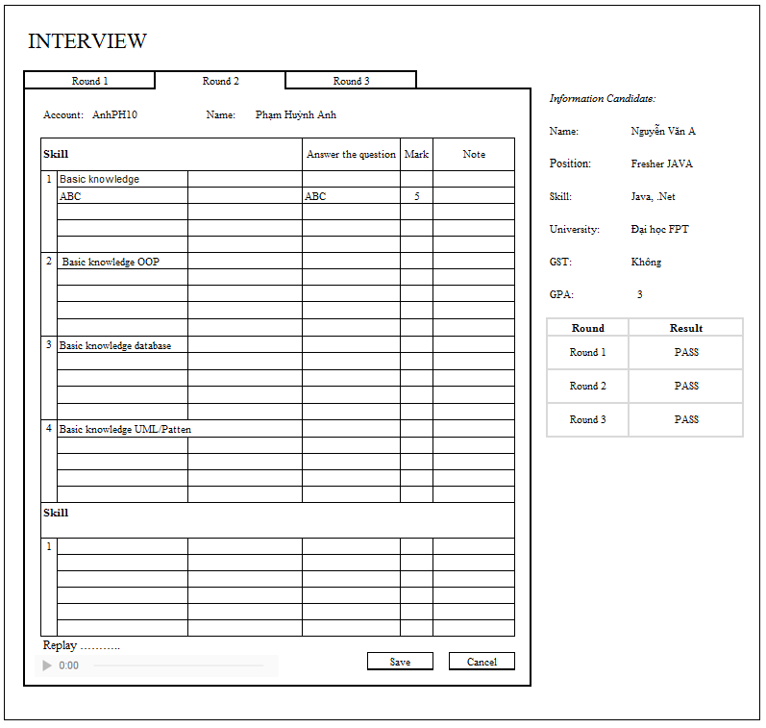

### UC05 – Display list interview question

Description

|  |  |
| --- | --- |
| Tên | Display list interview question |
| Mô tả | Chức năng hiển thị danh sách câu hỏi |
| Actor | Admin/Interviewer |
| Pre-condition | Người dùng có quyền Admin/Interviewer login vào hệ thống |
| Trigger | Người dùng click vào nút ‘Guideline Question Management’ trên màn hình ‘Home’ |
| Basic Flow | 1. Hệ thống hiển thị danh sách các câu hỏi   (AF1: Tìm kiếm và lọc ) |
| Alternative flow | 1. Tìm kiếm và lọc   Danh sách tìm thấy sẽ tự động thay đổi, chỉ hiện các bản ghi mà nội dung có chứa thông tin tìm kiếm và lọc. |
| Bussiness rule | 1. Các câu hỏi được hiển thị bao gồm các thông tin: Position, Catalog, Question, Answer 2. Các lựa chọn trong Action bao gồm : Detail, Edit, Delete |

Mockup Screen

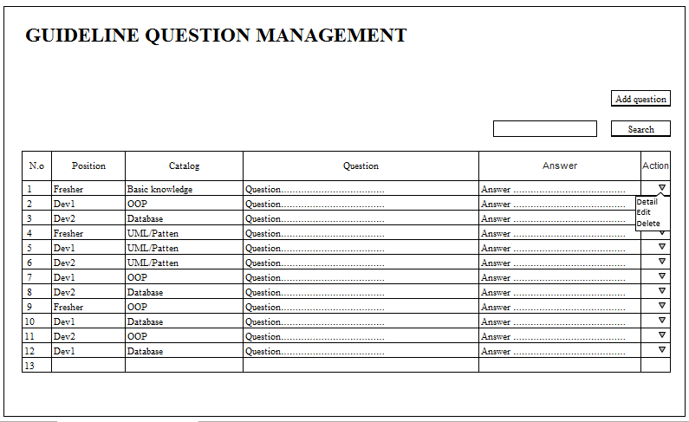

### UC06 - View detail interview question

Description

|  |  |
| --- | --- |
| Tên | View detail interview question |
| Mô tả | Chức năng hiện thị thông tin chi tiết của câu hỏi |
| Actor | Admin/Interviewer |
| Pre-condition | Người dùng có quyền Admin/Interviewer login vào hệ thống |
| Trigger | Người dùng click vào nút ‘Detail’ trong combobox cuối mỗi câu hỏi trên màn hình ‘Guideline Question Management’ |
| Basic Flow | 1. Hệ thống hiển thị thông tin chi tiết của câu hỏi |
| Alternative flow |  |
| Bussiness rule | 1. Câu hỏi bao gồm các thông tin Position, Catalog, Question, Answer |

Mockup Screen

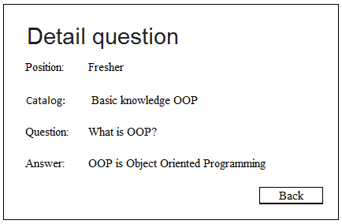

### UC07 – Add interview question

Description

|  |  |
| --- | --- |
| Tên | Add interview question |
| Mô tả | Chức năng thêm câu hỏi vào hệ thống |
| Actor | Admin/ Interviewer |
| Pre-condition | Người dùng có quyền Admin/ Interviewer login vào hệ thống |
| Trigger | Người dùng click vào nút ‘Add Question’ trên màn hình ‘Guideline Question Management’ |
| Basic Flow | 1. Hệ thống hiển thị form ‘Add Question’ để người dùng nhập nội dung câu hỏi. 2. Người dùng đầy đủ thông tin câu hỏi mới và click vào nút ‘Save’.   (AF1: Nhập thiếu thông tin )   1. Hệ thống lưu câu hỏi vào hệ thống. 2. Hệ thống hiển thị thông báo ‘Success, question is added’ |
| Alternative flow | 1. Nhập thiếu thông tin   Hệ thống hiển thị thông báo ‘Error , please fill all mandatory field’ |
| Bussiness rule | 1. Câu hỏi bao gồm các thông tin Position, Catalog, Question, Answer 2. Position và Catalog lấy dữ liệu từ database. |

Mockup Screen

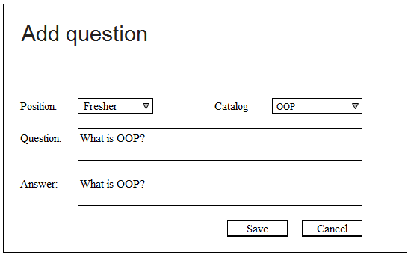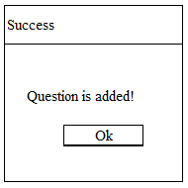

### UC08 – Edit interview question

Description

|  |  |
| --- | --- |
| Tên | Edit interview question |
| Mô tả | Chức năng sửa các câu hỏi trong hệ thống |
| Actor | Admin |
| Pre-condition | Người dùng có quyền Admin login vào hệ thống |
| Trigger | Người dùng click vào nút ‘Edit’ trong combobox cuối mỗi câu hỏi trên màn hình ‘Guideline Question Management’ |
| Basic Flow | 1. Hệ thống hiển thị lại thông tin câu hỏi 2. Người dùng nhập/ chọn thông tin mới và click vào nút ‘Save’   ( AF1 Giữ thông tin cũ )  ( AF2: Nhập thiếu thông tin )   1. Hệ thống update câu hỏi trong hệ thống. 2. Hệ thống hiển thị thông báo ‘Success, question is updated’ |
| Alternative flow | 1. Giữ thông tin cũ   Người dùng click vào nút ‘Cancel’. Hệ thống giữ lại thông tin cũ.   1. Nhập thiếu thông tin   Hệ thống hiển thị thông báo ‘Error , please fill all mandatory field. |
| Bussiness rule | 1. Câu hỏi bao gồm các thông tin Position, Catalog, Question, Answer 2. Position, Catalog lấy dữ liệu từ database. |

Mockup Screen

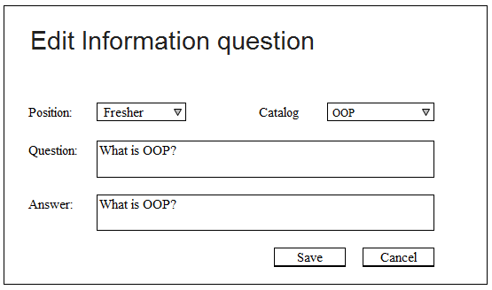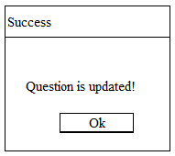

### UC09 – Delete interview question

Description

|  |  |
| --- | --- |
| Tên | Delete interview question |
| Mô tả | Chức năng xóa các câu hỏi trong hệ thống |
| Actor | Admin |
| Pre-condition | Người dùng có quyền Admin login vào hệ thống |
| Trigger | Người dùng click vào nút ‘Delete’ trong combobox cuối mỗi câu hỏi trong màn hình ‘Guideline Question Management’ |
| Basic Flow | 1. Hệ thống thông báo ‘Warning, Are you sure to delete this question?’ 2. Người dùng click vào nút ‘Yes’   (AF1: Giữ thông tin )   1. Hệ thống xóa câu hỏi trong hệ thống. 2. Hệ thống hiển thị thông báo ‘Success, question is deleted’ |
| Alternative flow | 1. Giữ thông tin   Người dùng click vào nút ‘No’, thông tin được giữ lại, hệ thống quay về màn hình ‘Guideline Question Management’ |
| Bussiness rule |  |

Mockup Screen

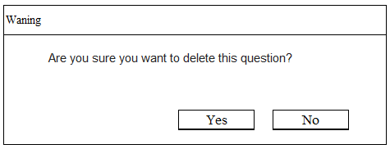 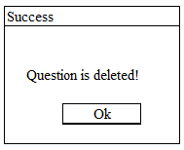

### UC10 – List catalog

Description

|  |  |
| --- | --- |
| Tên | List catalog |
| Mô tả | Chức năng hiển thị danh sách catalog |
| Actor | Admin |
| Pre-condition | Người dùng có quyền Admin login vào hệ thống |
| Trigger | Người dùng click vào nút ‘Catalog Management’ trên màn hình ‘Home’ |
| Basic Flow | 1. Hệ thống hiển thị danh sách các catalog   (AF1: Tìm kiếm và lọc ) |
| Alternative flow | 1. Tìm kiếm và lọc   Danh sách tìm thấy sẽ tự động thay đổi, chỉ hiện các bản ghi mà nội dung có chứa thông tin tìm kiếm và lọc. |
| Bussiness rule | 1. Các catalog được hiển thị bao gồm các thông tin: Name, Max point 2. Các lựa chọn trong Action bao gồm : Detail, Edit |

Mockup Screen

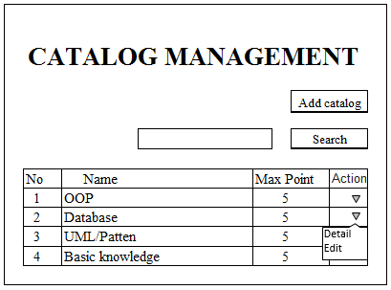

### UC11 – Add catalog

Description

|  |  |
| --- | --- |
| Tên | Add catalog |
| Mô tả | Mô tả chức năng thêm catalog |
| Actor | Admin |
| Pre-condition | Người dùng có quyền Admin login vào hệ thống |
| Trigger | Người dùng click vào nút ‘Add Catalog’ trên màn hình ‘Catalog Management’ |
| Basic Flow | 1. Hệ thống hiển thị form ‘Add Catalog’ để người dùng nhập nội dung catalog. 2. Người dùng đầy đủ thông tin catalog mới và click vào nút ‘Save’. 3. (AF1: Nhập thiếu thông tin ) 4. Hệ thống lưu catalog vào hệ thống. 5. Hệ thống hiển thị thông báo ‘Success, catalog is added’ |
| Alternative flow | 1. Nhập thiếu thông tin   Hệ thống hiển thị thông báo ‘Error , please fill all mandatory field’ |
| Bussiness rule | 1. Catalog mới bao gồm các thông tin: Name, Max point, Question list 2. Question list bao gồm thông tin Question name 3. Question list lấy giá trị từ searchbox Question 4. Question được lấy dữ liệu từ database 5. Chọn x trong list để xóa khỏi danh sách |

Mockup Screen

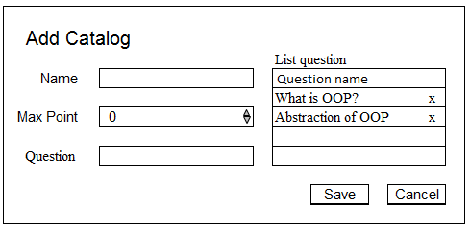 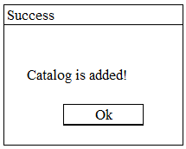

### UC12 – Edit catalog

Description

|  |  |
| --- | --- |
| Tên | Edit catalog |
| Mô tả | Chức năng sửa các catalog |
| Actor | Admin |
| Pre-condition | Người dùng có quyền Admin login vào hệ thống |
| Trigger | Người dùng click vào nút ‘Edit’ trong combobox cuối mỗi catalog trên màn hình ‘Catalog Management’ |
| Basic Flow | 1. Hệ thống hiển thị lại thông tin catalog 2. Người dùng nhập/ chọn thông tin mới và click vào nút ‘Save’   ( AF1 Giữ thông tin cũ )  ( AF2: Nhập thiếu thông tin )   1. Hệ thống update câu hỏi trong hệ thống. 2. Hệ thống hiển thị thông báo ‘Success, catalog is updated’ |
| Alternative flow | 1. Giữ thông tin cũ   Người dùng click vào nút ‘Cancel’. Hệ thống giữ lại thông tin cũ.   1. Nhập thiếu thông tin   Hệ thống hiển thị thông báo ‘Error , please fill all mandatory field. |
| Bussiness rule | 1. Catalog bao gồm các thông tin: Name, Max point, Question list 2. Question list bao gồm thông tin Question name 3. Question list lấy giá trị từ searchbox Question 4. Question được lấy dữ liệu từ database 5. Chọn x trong list để xóa khỏi danh sách |

Mockup Screen

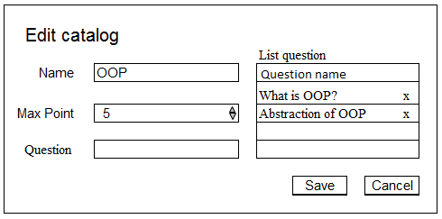 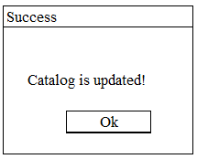

### UC13 – View detail catalog

Description

|  |  |
| --- | --- |
| Tên | View detail catalog |
| Mô tả | Chức năng hiện thị thông tin chi tiết của catalog |
| Actor | Admin |
| Pre-condition | Người dùng có quyền Admin login vào hệ thống |
| Trigger | Người dùng click vào nút ‘Detail’ trong combobox cuối mỗi catalog trên màn hình ‘Catalog Management’ |
| Basic Flow | 1. Hệ thống hiển thị thông tin chi tiết của catalog |
| Alternative flow |  |
| Bussiness rule | 1. Catalog bao gồm các thông tin: Name, Max point, Question list. 2. Question list bao gồm thông tin Question name |

Mockup Screen

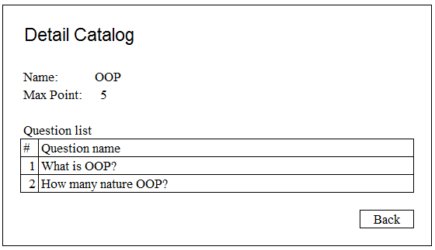

### UC14 – List guideline

Description

|  |  |
| --- | --- |
| Tên | List guideline |
| Mô tả | Chức năng hiển thị danh sách guideline |
| Actor | Admin |
| Pre-condition | Người dùng có quyền Admin login vào hệ thống |
| Trigger | Người dùng click vào nút ‘Guideline Management’ trên màn hình ‘Home’ |
| Basic Flow | 1. Hệ thống hiển thị danh sách các guideline   (AF1: Tìm kiếm và lọc ) |
| Alternative flow | 1. Tìm kiếm và lọc   Danh sách tìm thấy sẽ tự động thay đổi, chỉ hiện các bản ghi mà nội dung có chứa thông tin tìm kiếm và lọc. |
| Bussiness rule | 1. Các guideline được hiển thị bao gồm các thông tin: Name, Job, Status 2. Status có 2 trang thái: Inactive và Active 3. Các lựa chọn trong Action bao gồm : Detail, Edit, Delete |

Mockup Screen

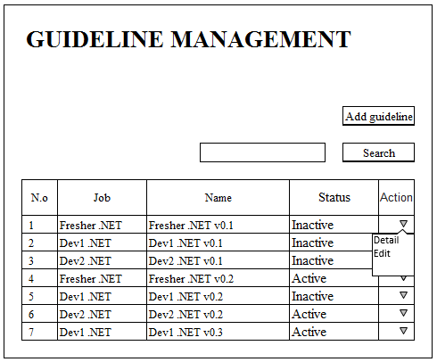

### UC15 – Add guideline

Description

|  |  |
| --- | --- |
| Tên | Add guideline |
| Mô tả | Mô tả chức năng thêm guideline |
| Actor | Admin |
| Pre-condition | Người dùng có quyền Admin login vào hệ thống |
| Trigger | Người dùng click vào nút ‘Add Guideline’ trên màn hình ‘Manage Guideline’ |
| Basic Flow | 1. Hệ thống hiển thị form ‘Add Guideline’ để người dùng nhập nội dung catalog. 2. Người dùng đầy đủ thông tin guideline mới và click vào nút ‘Save’.   (AF1: Nhập thiếu thông tin )   1. Hệ thống lưu guideline vào hệ thống. 2. Hệ thống hiển thị thông báo ‘Success, guideline is added’ |
| Alternative flow | 1. Nhập thiếu thông tin   Hệ thống hiển thị thông báo ‘Error , please fill all mandatory field’ |
| Bussiness rule | 1. Guideline mới bao gồm các thông tin: Name, Job, Catalog list 2. Catalog list bao gồm Catalog name 3. Catalog list lấy giá trị từ searchbox Catalog 4. Catalog, Job được lấy dữ liệu từ database 5. Status mặc định khi mới tạo là Active 6. Các guideline có cùng job, status trở thành Inactive 7. Chọn x trong list để xóa khỏi danh sách |

Mockup Screen

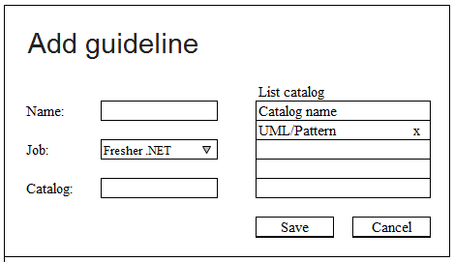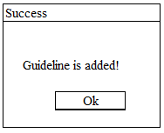

### UC16 – Edit guideline

Description

|  |  |
| --- | --- |
| Tên | Edit guideline |
| Mô tả | Chức năng sửa các guideline |
| Actor | Admin |
| Pre-condition | Người dùng có quyền Admin login vào hệ thống |
| Trigger | Người dùng click vào nút ‘Edit’ trong combobox cuối mỗi guideline trên màn hình ‘Manage Guideline’ |
| Basic Flow | 1. Hệ thống hiển thị lại thông tin guideline 2. Người dùng nhập/ chọn thông tin mới và click vào nút ‘Save’   ( AF1 Giữ thông tin cũ )  ( AF2: Nhập thiếu thông tin )   1. Hệ thống update guideline trong hệ thống. 2. Hệ thống hiển thị thông báo ‘Success, guideline is updated’ |
| Alternative flow | 1. Giữ thông tin cũ   Người dùng click vào nút ‘Cancel’. Hệ thống giữ lại thông tin cũ.   1. Nhập thiếu thông tin   Hệ thống hiển thị thông báo ‘Error , please fill all mandatory field. |
| Bussiness rule | 1. Guideline bao gồm các thông tin: Name, Job, Catalog list, Status 2. Catalog list bao gồm Catalog name 3. Catalog list lấy giá trị từ searchbox Catalog 4. Catalog, Job được lấy dữ liệu từ database 5. Status có 2 trạng thái: Inactive và Active 6. Chọn x trong list để xóa khỏi danh sách |

Mockup Screen

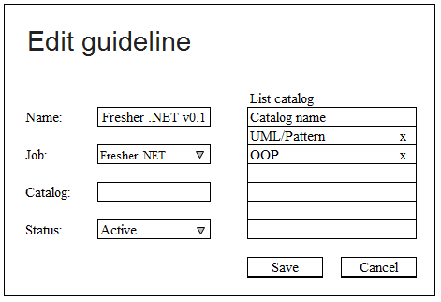 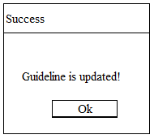

### UC17 – View detail guideline

Description

|  |  |
| --- | --- |
| Tên | View detail guideline |
| Mô tả | Chức năng hiện thị thông tin chi tiết của guideline |
| Actor | Admin |
| Pre-condition | Người dùng có quyền Admin login vào hệ thống |
| Trigger | Người dùng click vào nút ‘Detail’ trong combobox cuối mỗi guideline trên màn hình ‘Manage Guideline’ |
| Basic Flow | 1. Hệ thống hiển thị thông tin chi tiết của guideline |
| Alternative flow |  |
| Bussiness rule | 1. Catalog bao gồm các thông tin: Name, Job, Catalog list, Status 2. Catalog list bao gồm thông tin Catalog name 3. Status có 2 trạng thái: Inactive và Active |

Mockup Screen

